AirSim Detect upward-camera authority-tuned TTC / V_m 25-40m test report

1. 实验目的
按照此前已命中的 YOLO 案例配置，改用真正 PX4 SITL actor 场景，比较两种捷联视觉比例导引。本报告优先使用 n_cmd_g 作为需用过载；旧日志没有该字段时才回退到 g_eval 等效过载。
- TTC 组：ttc_png，TTC 只参与增益调度，并保留 LOS/Vm soft guidance。
- VM 组：fixed_vm_png，不使用 TTC，固定 N * V_m 导引增益。
- accel_integral 输出模式：导引律先计算 a_cmd / n_cmd_g，再按当前仿真步长积分为速度 setpoint；这不是直接向 PX4 发送加速度 setpoint。
- accel_body_rate 输出模式：导引律先计算 PNG 需用加速度，再转换为 PX4 SET_ATTITUDE_TARGET 机体系角速度 p/q/r 和 thrust；速度只作为沿 LOS 保速参考，不再把 PNG 横向修正直接加到速度指令上。
- accel_attitude 输出模式：导引律先计算 PNG 需用加速度，再转换为 PX4 SET_ATTITUDE_TARGET 姿态四元数和 thrust；速度只作为沿 LOS 保速参考。
Fixed upward camera detect test after visual-loss-only terminal extrapolation with increased vertical and lateral terminal authority.

2. 基准条件
参数 | 值
stamp | upward_authority_detect_20260628_085017
settings | /home/linux/Documents/PNG-px4-upward-camera/config/airsim_blocks_px4_actor_upward_camera_settings.json
拦截机 | PX4 SITL / mavlink_body_rate
目标 actor | IntruderActor
actor asset | Quadrotor1
actor scale | 1.5
检测源 | airsim
YOLO model | vision_guidance/best.pt
YOLO device | 0 runtime
YOLO conf / iou / imgsz | 0.05 / 0.7 / 640
tracker | bytetrack.yaml，single target True
相机外参 | x=0.0, y=0.0, z=0.0
upward centering | True, gain 10.0, max accel 6.0 m/s^2
near-hit radius | 1.5 m
FOV / resolution | 120.0 deg, 640x480
高度差 | 30.0 m
目标速度 / speed ratio | 5.0 m/s / 2.0
rate_hz | 8.0
guidance output | accel_body_rate
max guidance accel | 20.0 m/s^2
min speed ratio | 0.6
thrust model | empirical, mass 1.0 kg, max total thrust 16.717785072 N
body-rate tilt / attitude P | 35.0 deg / 4.0
body-rate roll/pitch max rate | 120.0 / 120.0 deg/s
body-rate profile | legacy
body-rate v2 Kp roll/pitch/yaw | 5.0 / 5.0 / 3.0
body-rate v2 max pq / slew pq-r | 120.0 deg/s / 720.0-540.0 deg/s^2
body-rate v2 thrust reserve / guard | 0.15 / error 0.55, PNG scale 0.6, speed-hold scale 0.45
body-rate thrust | min/hover/max 0.25 / 0.5 / 0.85
body-rate speed hold | gain 1.2, max accel 10.0 m/s^2, total limit 32.0 m/s^2
attitude tilt / yaw lookahead | 25.0 deg / 0.25 s
attitude thrust | min/hover/max 0.25 / 0.5865998371 / 0.95
attitude speed hold | gain 1.2, max accel 6.0 m/s^2, total limit 18.0 m/s^2
LOS filter | 1
LOS KF q lambda / lambda_dot | 0.0005 / 0.02
LOS KF r / innovation gate | 0.008 / 0.75
LOS terminal gate / delay | 1.2 / 0.18 s
terminal image KF | predict 1.0 s, reject 0.35 rad, soft reject 1
terminal image KF dynamics | accel noise 8.0 rad/s^2, max rate 12.0 rad/s
terminal velocity blind-push | False
terminal blind requires visual loss | 1
terminal accel hold | True, window 0.35 s, decay 0.6 s, max 20.0 m/s^2
frame_guard | True
bbox noise | 0

3. 总览图
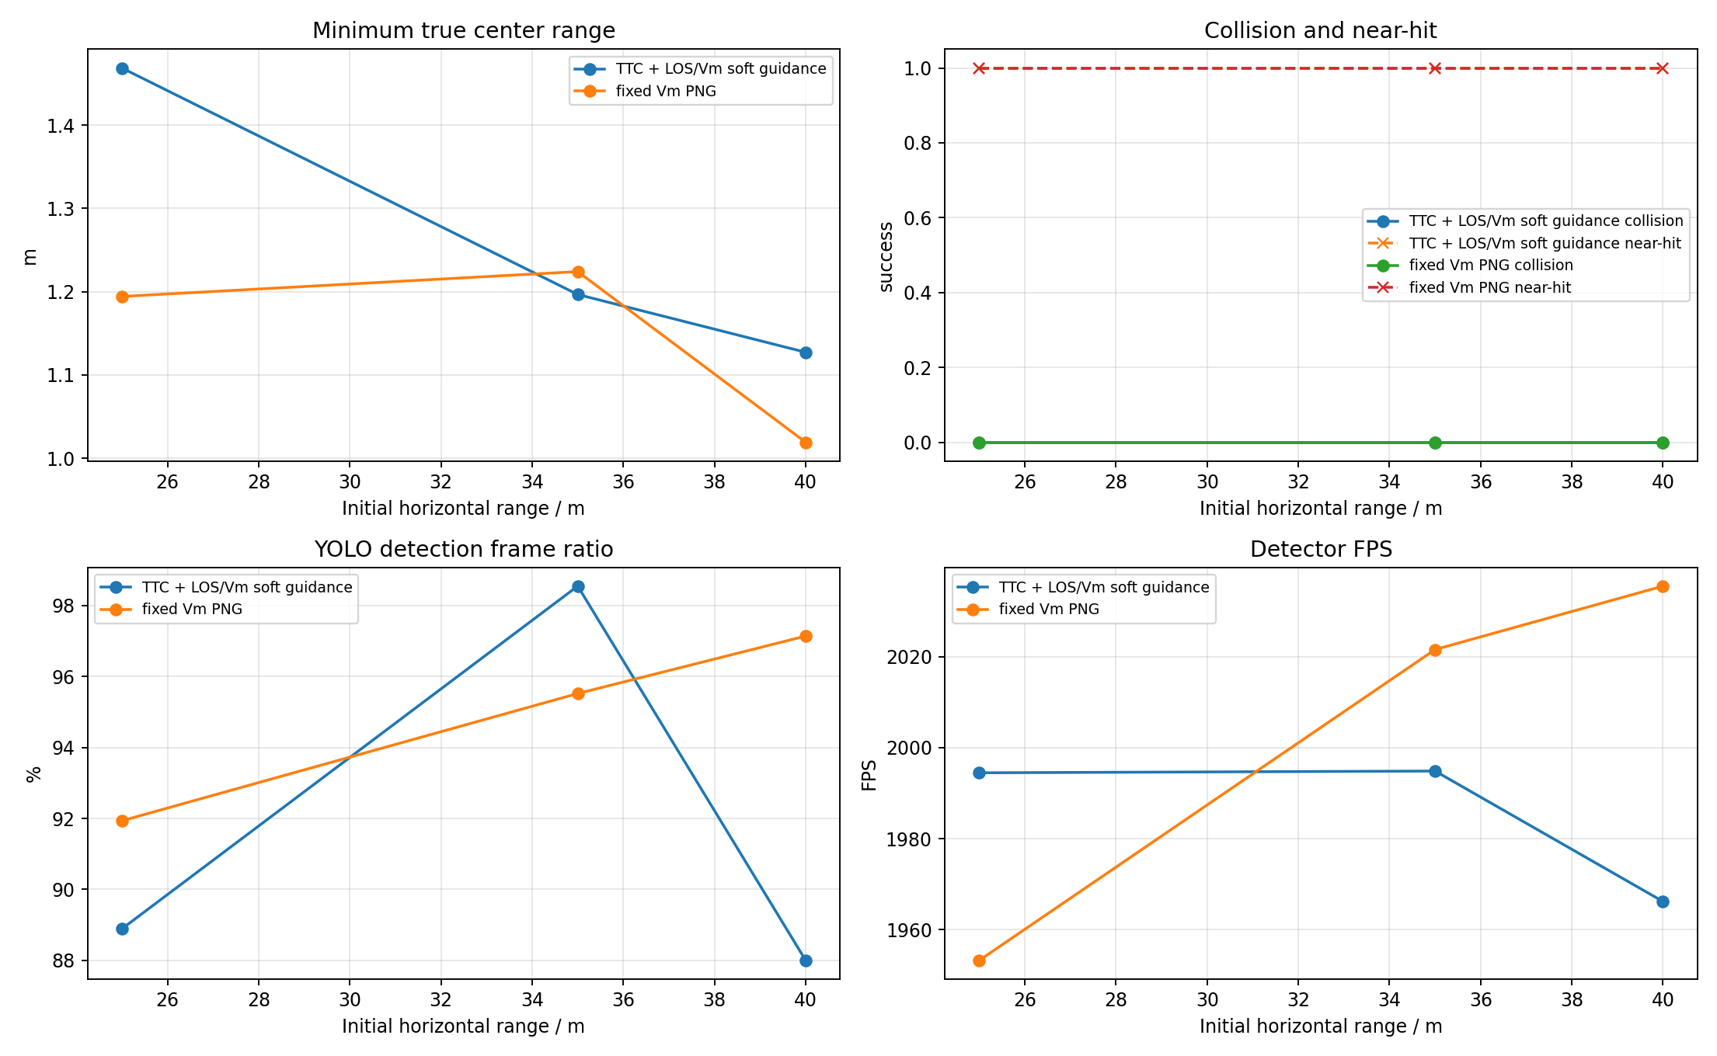
summary

4. 汇总表
组别 | 碰撞命中 | 近距命中 | 碰撞距离m | 近距距离m | 未命中距离m | 最小中心距离m | 检测帧/总帧 | 有效帧/总帧 | 平均检测FPS
TTC | 0/3 | 3/3 | - | 25, 35, 40 | - | 1.127 | 190/207 | 200/207 | 1985.17
VM | 0/3 | 3/3 | - | 25, 35, 40 | - | 1.019 | 189/199 | 199/199 | 2003.45

5. 明细表
组别 | 距离m | 碰撞 | 近距 | 碰撞时间s | 近距时间s | 近距距离m | 最小距离m | 终点距离m | 检测帧率 | 有效帧率 | YOLO FPS | sim FPS | 实际过载max g | 速度指令差分P95 g | 需用过载P95 g
TTC | 25 | 0 | 1 | - | 7.77 | 1.468 | 1.468 | 1.468 | 88.9% | 100.0% | 1994.48 | 7.98 | 0.66 | 0.89 | 0.99
VM | 25 | 0 | 1 | - | 7.64 | 1.194 | 1.194 | 1.194 | 91.9% | 100.0% | 1953.21 | 7.98 | 0.68 | 0.77 | 0.78
TTC | 35 | 0 | 1 | - | 8.52 | 1.197 | 1.197 | 1.197 | 98.6% | 100.0% | 1994.86 | 7.98 | 0.68 | 0.94 | 0.61
VM | 35 | 0 | 1 | - | 8.27 | 1.224 | 1.224 | 1.224 | 95.5% | 100.0% | 2021.59 | 7.99 | 0.65 | 0.55 | 0.61
TTC | 40 | 0 | 1 | - | 9.27 | 1.127 | 1.127 | 1.127 | 88.0% | 90.7% | 1966.16 | 7.98 | 0.66 | 1.23 | 0.65
VM | 40 | 0 | 1 | - | 8.64 | 1.019 | 1.019 | 1.019 | 97.1% | 100.0% | 2035.55 | 7.98 | 0.69 | 0.73 | 0.58

6. 分距离曲线
每个距离一张图，包含真实中心距离、bbox 面积、TTC 估计、实际过载/需用过载和 YOLO 检测 FPS。
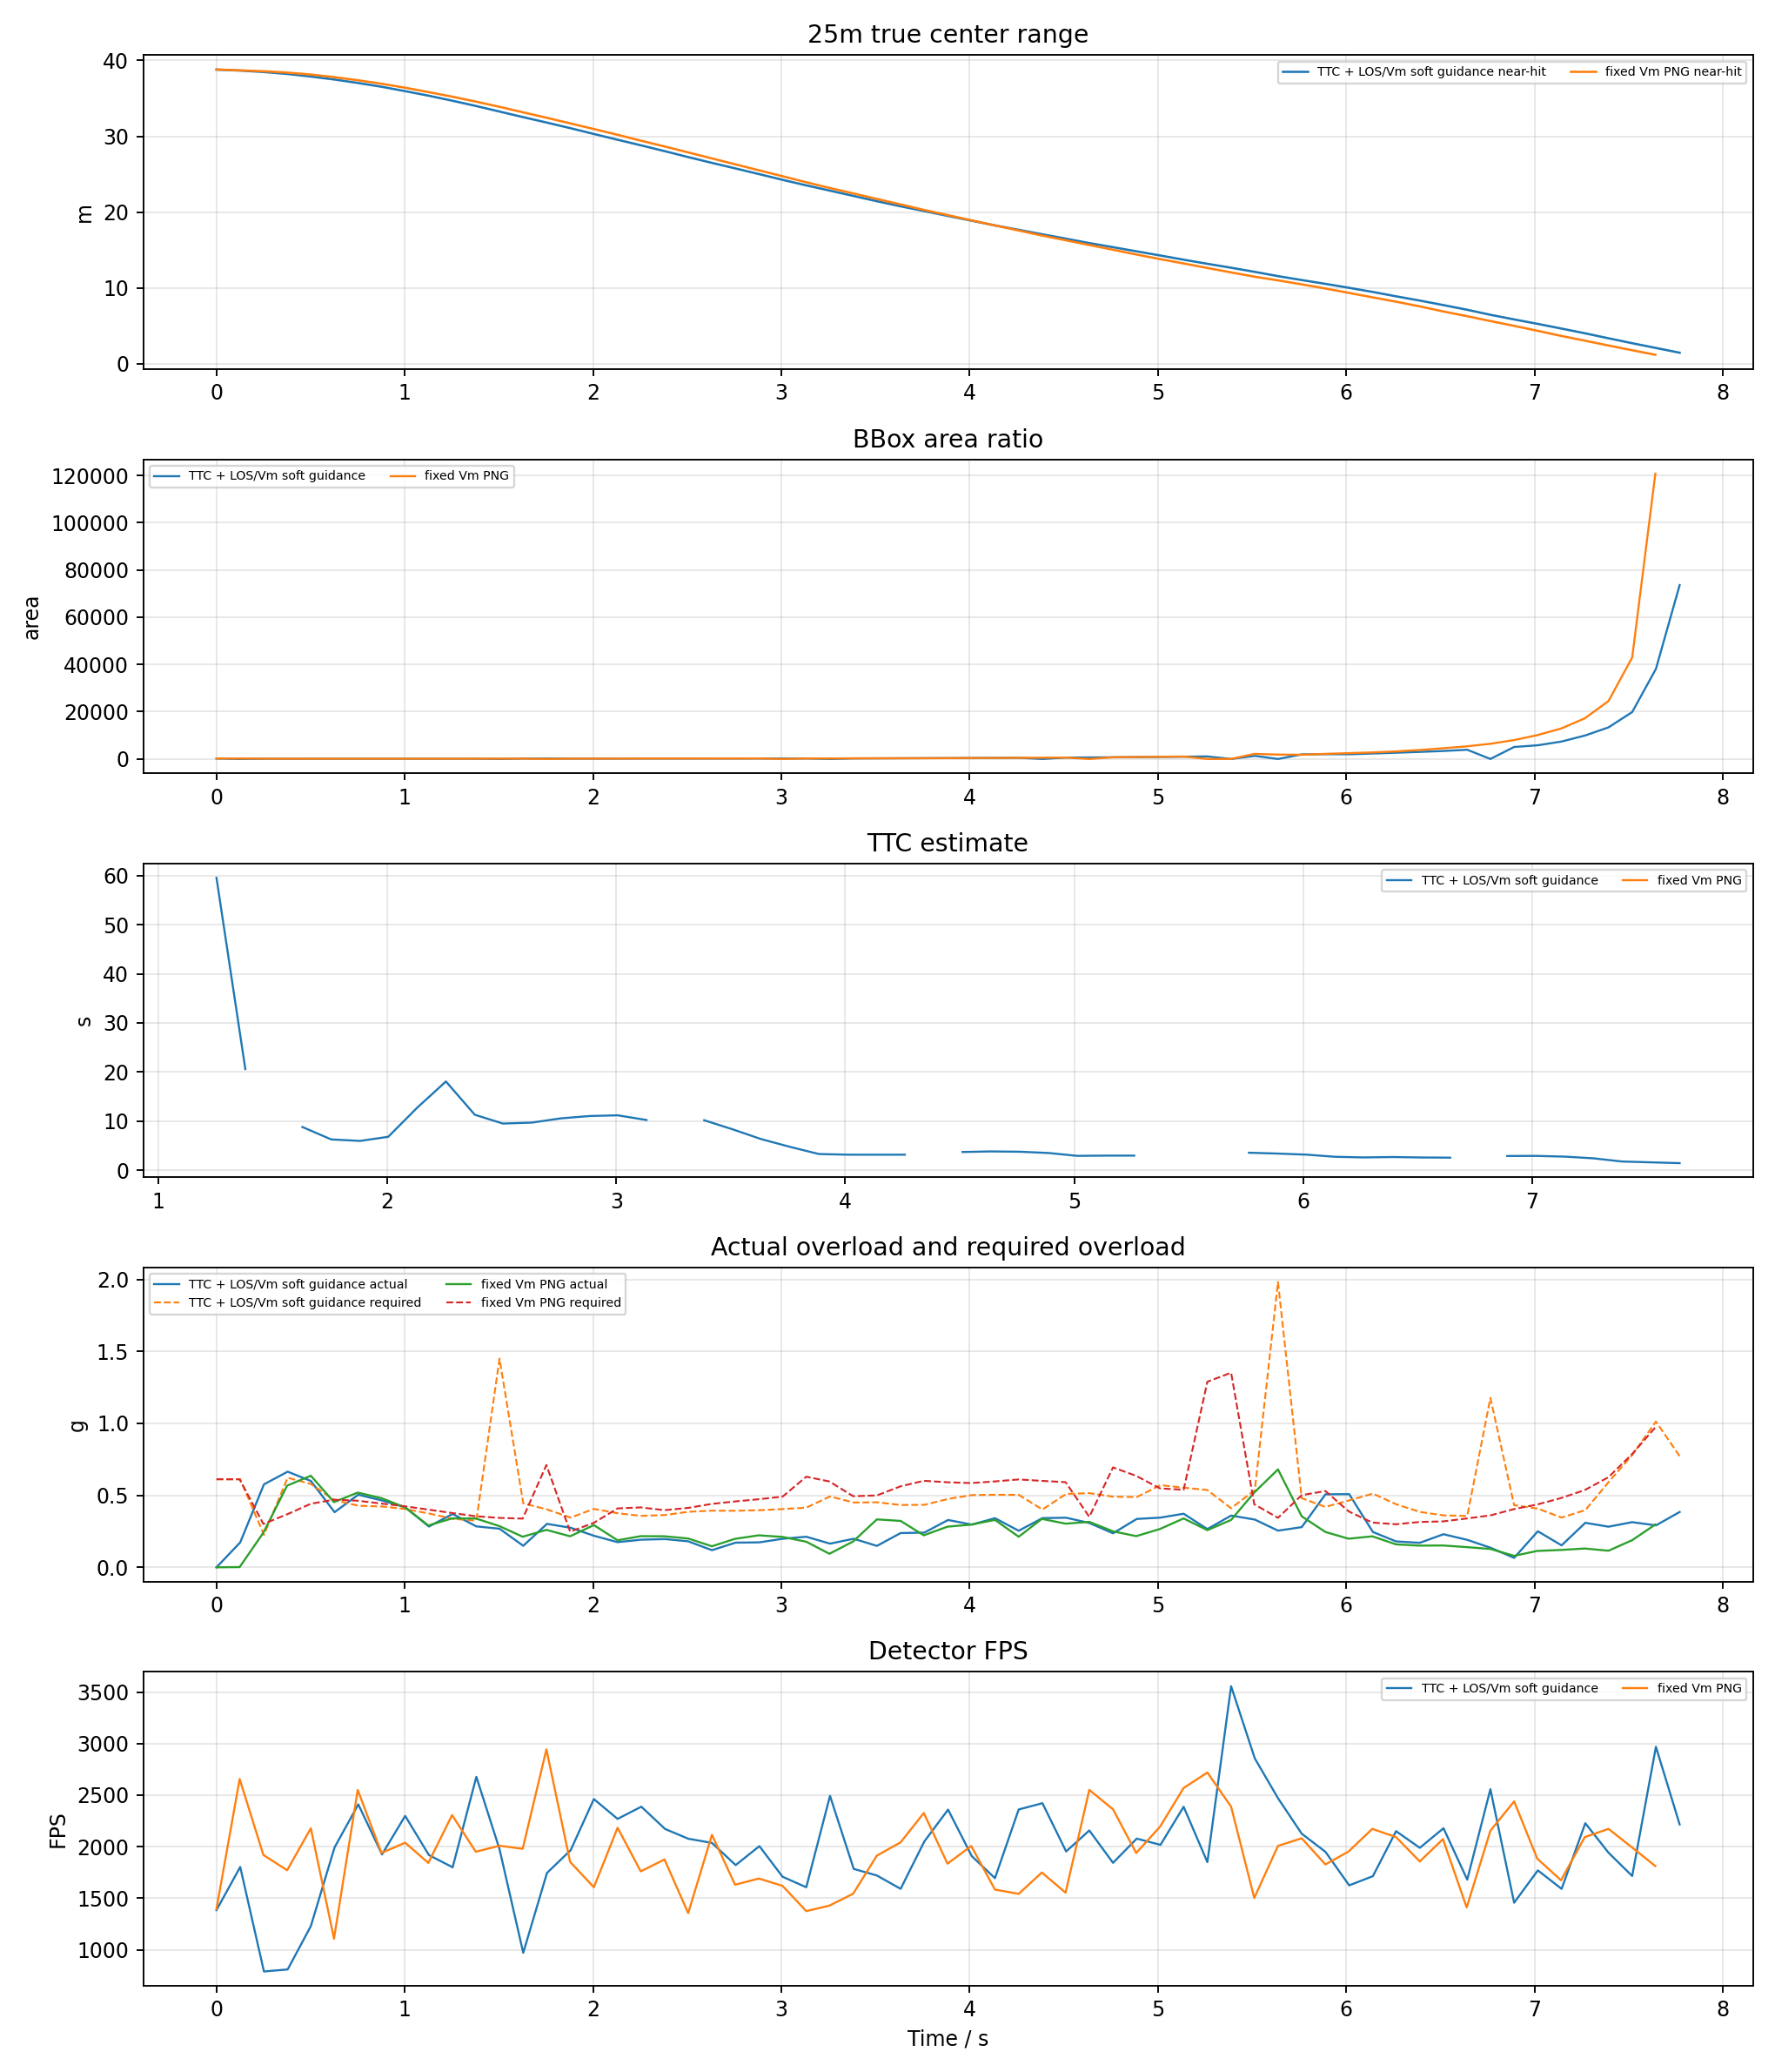
25m
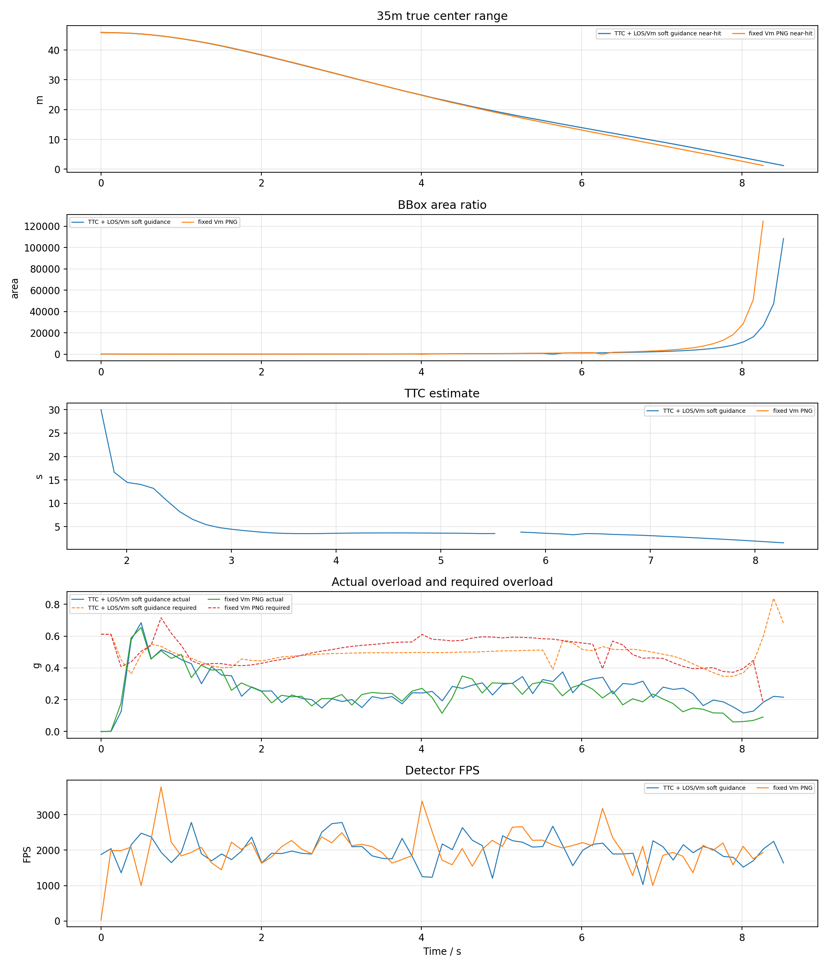
35m
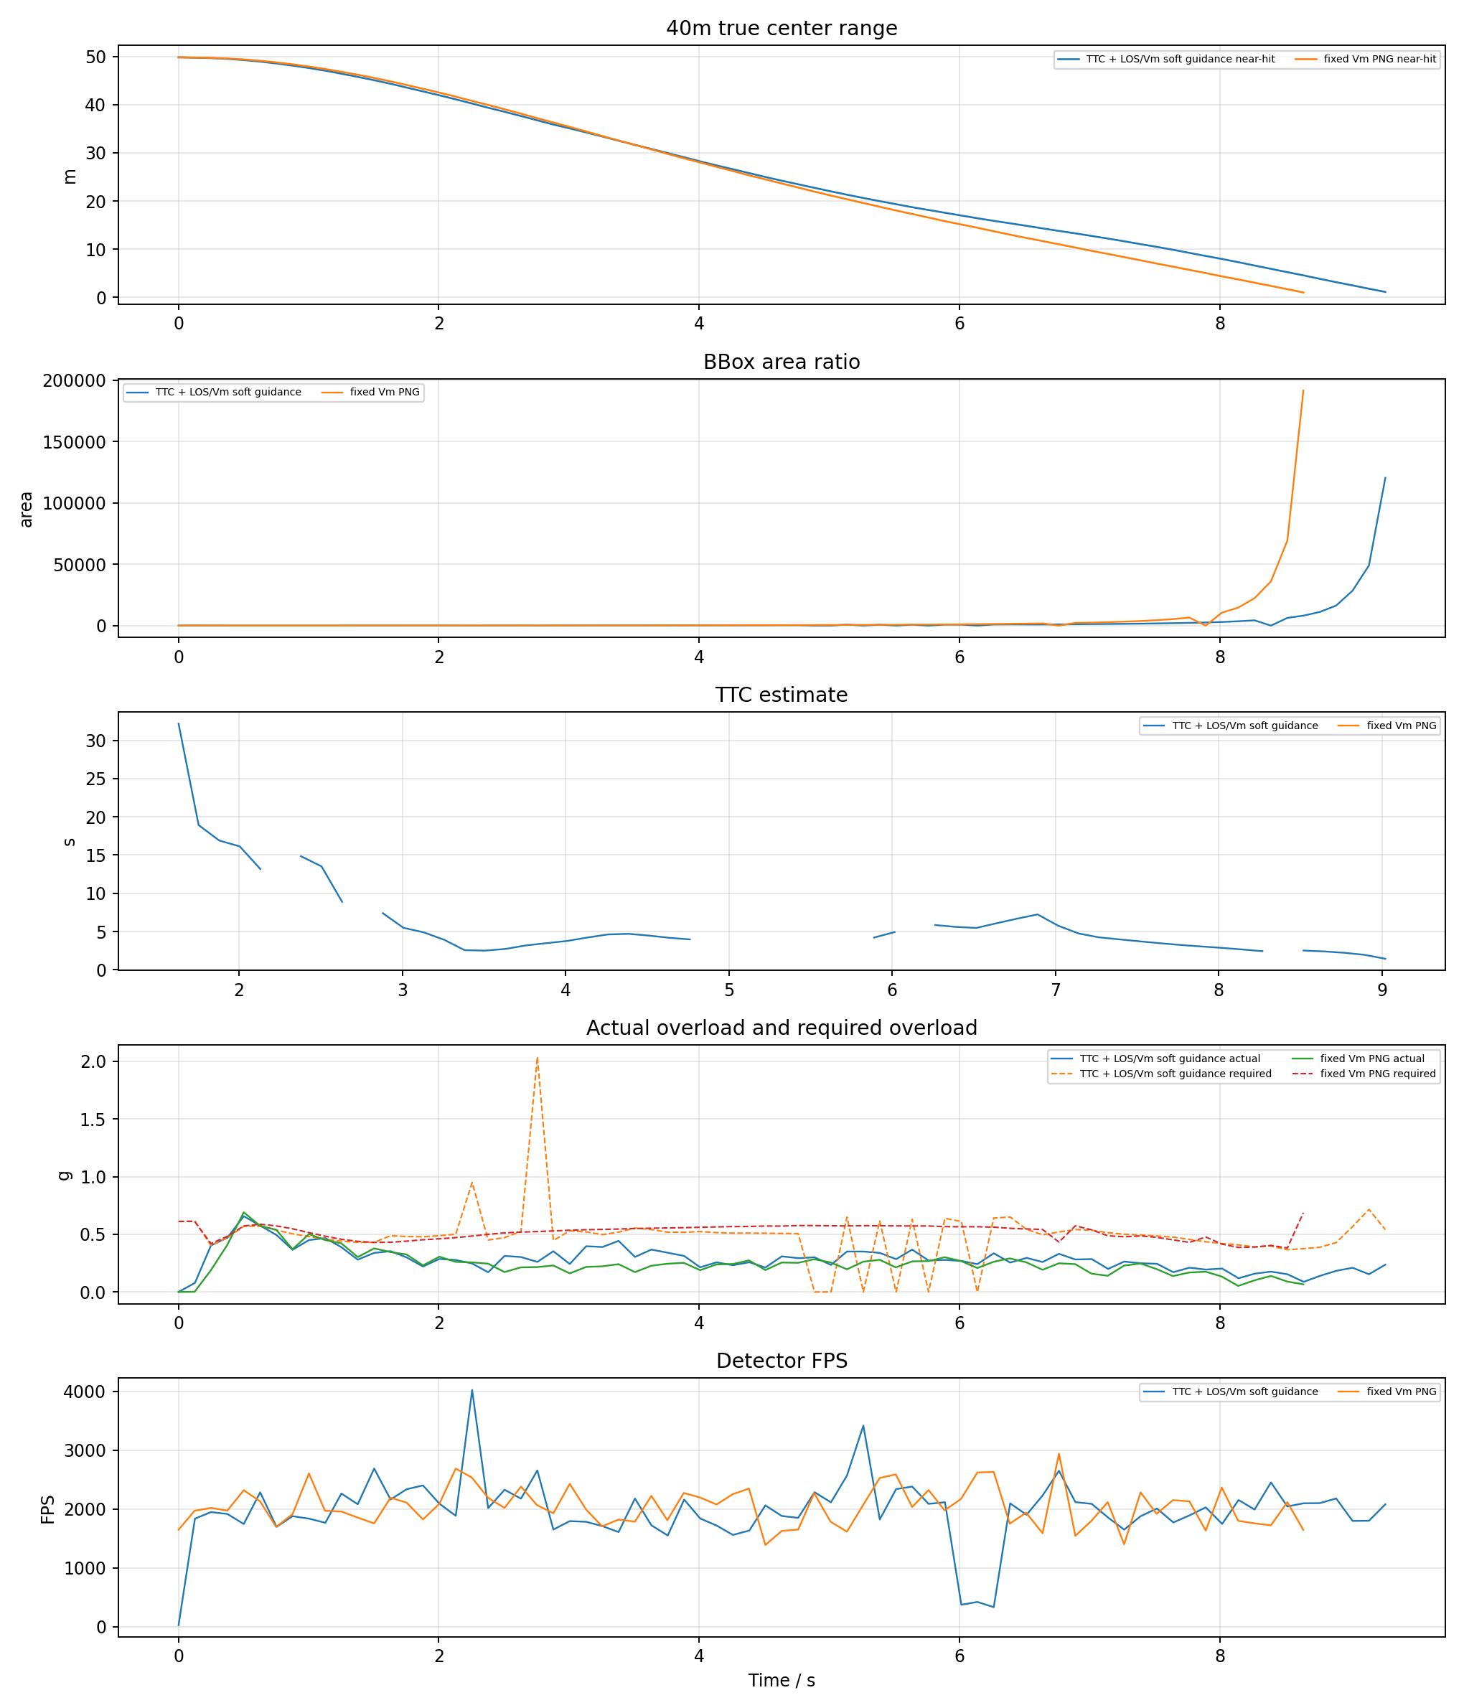
40m

7. LOS KF 与失败原因诊断
组别 | 距离m | 最近距离m | 最近点状态 | 主要失败/降级原因 | 检测率 | 有效率
TTC | 25 | 1.468 | bbox_bottom_clipped | valid:46, area_not_expanding:9, image_kf_predict:7, bbox_bottom_clipped:1 | 88.9% | 100.0%
VM | 25 | 1.194 | valid | valid:57, image_kf_predict:5 | 91.9% | 100.0%
TTC | 35 | 1.197 | bbox_bottom_clipped | valid:52, area_not_expanding:14, bbox_bottom_clipped:2, image_kf_predict:1 | 98.6% | 100.0%
VM | 35 | 1.224 | valid | valid:64, image_kf_predict:3 | 95.5% | 100.0%
TTC | 40 | 1.127 | bbox_bottom_clipped | valid:51, area_not_expanding:12, no_detection:6, bbox_bottom_clipped:3 | 88.0% | 90.7%
VM | 40 | 1.019 | valid | valid:68, image_kf_predict:2 | 97.1% | 100.0%

- LOS KF 参数：q_lambda=0.0005、q_lambda_dot=0.02、r=0.008、innovation_reject=0.75、terminal_reject=1.2。
- 未命中但最近距离小于等于 3m 的工况：TTC 25m(1.468m)，VM 25m(1.194m)，TTC 35m(1.197m)，VM 35m(1.224m)，TTC 40m(1.127m)，VM 40m(1.019m)。这些工况已接近目标，但没有触发 AirSim 碰撞判定，后续应重点看末端视场保持、外推和碰撞几何。
- 最近点处仍处于降级或无效状态的未命中工况：TTC 25m:bbox_bottom_clipped，TTC 35m:bbox_bottom_clipped，TTC 40m:bbox_bottom_clipped。这些样本说明末端质量门、视觉外推和 bbox 裁切处理仍会影响命中窗口。
- 本轮平均实际过载峰值约 0.67 g，平均需用过载 P95 约 0.70 g。两者不是同一个量：n_cmd_g 是导引层需求，实际过载还受 PX4 姿态/推力限制、YOLO 约 9 FPS 采样和 frame centering 限速影响。

8. 相机光心真值影子测试诊断
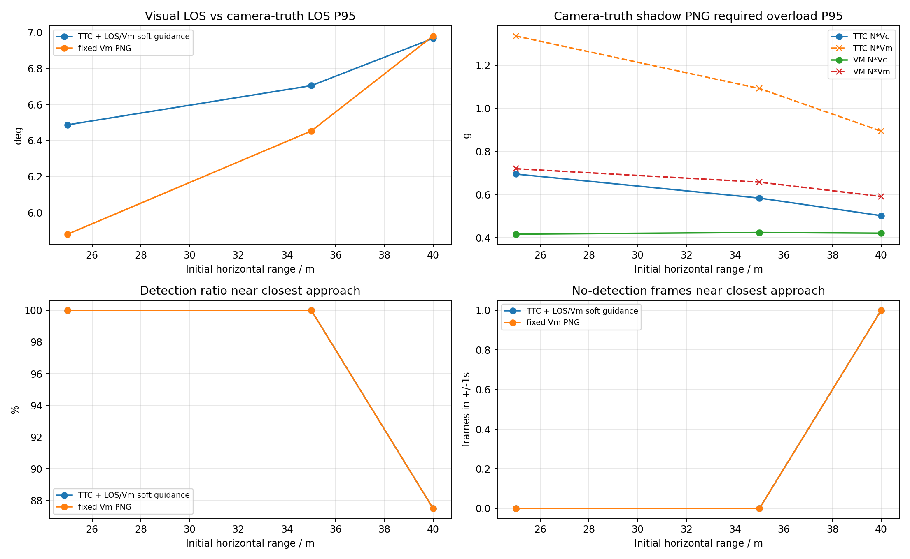
shadow_summary
影子测试不参与导引，只用日志中的相机光心 camera_world_* 与目标真值位置离线计算经典 N*Vc 和固定 N*Vm PNG 理论需用过载，并和视觉 LOS、检测连续性对齐。
组别 | 距离m | 碰撞 | 最小距离m | 最近点检测率 | 最近点无检测帧 | 视觉LOS误差P95 | 影子N*Vc P95 g | 影子N*Vm P95 g | 视觉需用P95 g | 实际过载max g
TTC | 25 | 0 | 1.468 | 100.0% | 0/8 | 5.8 | 0.69 | 1.34 | 0.99 | 0.66
VM | 25 | 0 | 1.194 | 100.0% | 0/8 | 2.7 | 0.42 | 0.72 | 0.78 | 0.68
TTC | 35 | 0 | 1.197 | 100.0% | 0/8 | 6.8 | 0.58 | 1.09 | 0.61 | 0.68
VM | 35 | 0 | 1.224 | 100.0% | 0/8 | 3.0 | 0.42 | 0.66 | 0.61 | 0.65
TTC | 40 | 0 | 1.127 | 87.5% | 1/8 | 5.4 | 0.50 | 0.89 | 0.65 | 0.66
VM | 40 | 0 | 1.019 | 87.5% | 1/8 | 5.8 | 0.42 | 0.59 | 0.58 | 0.69

- 如果影子 N*Vc P95 很低但视觉 LOS 误差和无检测帧较高，优先定位检测连续性、LOS KF/外推和 frame-centering。
- 如果视觉需用过载高而实际过载低，优先定位 PX4 姿态/推力响应、倾角限制和 speed-hold 混合项。

9. body-rate 控制诊断
组别 | 距离m | 最近距离m | frame-centering激活 | 推力饱和 | p/q/r峰值deg/s | roll/pitch指令峰值deg | thrust min/max
TTC | 25 | 1.468 | 41.3% | 3.2% | 120.0/120.0/60.0 | 35.0/35.0 | 0.38/0.85
VM | 25 | 1.194 | 45.2% | 6.5% | 120.0/120.0/47.5 | 35.0/35.0 | 0.45/0.85
TTC | 35 | 1.197 | 73.9% | 1.4% | 60.7/120.0/34.0 | 28.8/35.0 | 0.63/0.85
VM | 35 | 1.224 | 77.6% | 1.5% | 88.8/120.0/34.7 | 19.6/35.0 | 0.67/0.85
TTC | 40 | 1.127 | 88.0% | 2.7% | 120.0/120.0/60.0 | 35.0/35.0 | 0.25/0.85
VM | 40 | 1.019 | 87.1% | 1.4% | 44.4/120.0/36.7 | 13.9/35.0 | 0.65/0.85

- 本轮 body_rate_control_profile=legacy。legacy body-rate 使用欧拉角误差比例环，没有 v2 的 frame guard 降权和 slew rate limit。
- frame-centering激活 表示固定上视相机进入视场保持/末端捕获/丢失保持状态的比例；比例高时，命中结果更受视场保持策略和 yaw 丢失外推影响。
- 推力饱和 与 thrust min/max 用于判断末端是否被垂向机动和总推力限制约束；若饱和高，应优先放宽 thrust、tilt 或垂向速度上限。

10. PNG 到过载、姿态和角速度的控制流程
本轮实际使用 guidance_output=accel_body_rate、px4_command_mode=mavlink_body_rate、body_rate_control_profile=legacy。因此控制链路是“PNG 需用加速度 -> 合成控制加速度 -> PX4 SET_ATTITUDE_TARGET 机体系 p/q/r 角速度 + thrust”。

10.1 视觉量到 6D LOS
YOLOv8 + ByteTrack 输出 bbox center=(u,v)、bbox area、track_id 和置信度。bbox 中心先通过相机内参转换成相机坐标系单位射线：
x_n = (u - cx) / fx
y_n = (v - cy) / fy
lambda_C = normalize([x_n, y_n, 1])
再使用相机外参和机体姿态转到惯性系：
lambda_I = normalize(R_IB * R_BC * lambda_C)
其中 R_BC 是相机到机体的固定安装旋转，R_IB 是机体到惯性系的姿态。LOS 角速度由相邻 LOS 差分并投影到垂直 LOS 的平面得到：
lambda_dot = project_perpendicular((lambda_I[k] - lambda_I[k-1]) / dt, lambda_I[k])
omega_LOS = lambda_I x lambda_dot
启用 LOS KF 时，滤波器输出平滑后的 lambda_I 和 omega_LOS；末端允许更松的 innovation gate，避免目标仍在检测框内时 PNG 加速度被过早清零。

10.2 PNG 生成需用加速度和需用过载
两种导引的共同输出都是导引层需用加速度 a_cmd：
a_cmd = guidance_gain * (omega_LOS x lambda_I)
a_cmd = clip_norm(a_cmd, max_guidance_accel_mps2)
n_cmd_g = ||a_cmd|| / g
omega_LOS x lambda_I 给出垂直于视线的修正方向；n_cmd_g 是导引层需用过载，只表示 PNG 希望产生的机动强度。它不等于无人机真实过载，真实过载还受 PX4 姿态控制、推力限制、速度保持项、视觉帧率和 frame centering 限速影响。
TTC 组使用 bbox 面积扩张估计 TTC ~= A / A_dot，当前只把 TTC 用作增益调度和末端触发；当 TTC 无效但 LOS 有效时，仍保留 LOS/V_m soft guidance。V_m 组不使用 TTC，直接采用固定：
guidance_gain = N * V_m
V_m = speed_ratio * intruder_speed

10.3 与速度保持项合成
在 accel_attitude 和 accel_body_rate 中，PNG 横向修正不再积分成速度指令。速度只作为沿 LOS 的保速参考：
v_ref = speed_cap * lambda_I
a_speed_hold = K_v * (v_ref - v_current)
a_control_I = clip_norm(a_cmd + a_speed_hold, total_accel_limit)
a_cmd 是纯 PNG 需用加速度；a_speed_hold 是工程闭环项，用于避免飞机速度掉到无法追击或过度横向漂移。报告中的 n_cmd_g 仍来自 a_cmd，而 attitude_control_accel_* / body_rate_control_accel_* 记录合成后的控制加速度。

10.4 加速度到姿态四元数链路
在 accel_attitude + mavlink_attitude 下，程序先由图像中心误差和 LOS 水平投影得到期望航向：
yaw_sp = current_yaw + yaw_rate_cmd * attitude_yaw_lookahead_s
随后把惯性系合成加速度旋转到期望 yaw 对应的水平坐标系，得到 roll/pitch setpoint，并发送姿态四元数和 thrust。

10.5 加速度到机体系角速度链路
在 accel_body_rate + mavlink_body_rate 下，程序先把 a_control_I 转到机体系：
a_control_B = R_BI * a_control_I
再得到期望 roll/pitch。legacy 用欧拉角误差比例环：
p_cmd = K_att * (roll_sp - roll)
q_cmd = K_att * (pitch_sp - pitch)
r_cmd = yaw_rate_cmd
body-rate v2 使用四元数误差：
q_err = inverse(q_current) * q_desired
e_att = 2 * q_err.xyz
p_raw = Kp_roll * e_att.x
q_raw = Kp_pitch * e_att.y
r_raw = Kp_yaw * e_att.z + yaw_rate_cmd
随后做角速度限幅和斜率限制。v2 不增加一阶 LPF，只保留 slew rate limit，避免末端视觉闭环额外相位滞后。MAVLink 仍使用 SET_ATTITUDE_TARGET，但 type_mask 忽略姿态四元数，只让 PX4 接收 body_roll_rate/body_pitch_rate/body_yaw_rate 和 thrust。
v2 的 thrust 使用向量投影法，并通过 body_rate_v2_thrust_reserve 预留电机差速余量：
z_B_I = R_IB * [0, 0, 1]^T
required_specific_force_I = [-a_control_I.x, -a_control_I.y, g - a_control_I.z]
thrust_raw = mass * dot(required_specific_force_I, z_B_I) / max_total_thrust

10.6 本报告中过载曲线的含义
- 需用过载 n_cmd_g：由 PNG 的 a_cmd 直接换算，是导引层希望产生的过载。
- 实际过载 max g：由拦截机真实速度差分估计，体现 PX4 和 AirSim 动力学真正实现出的机动。
- 速度指令差分 P95 g：兼容旧速度输出模式的指标；在 accel_body_rate 和 accel_attitude 下主要作为参考，不代表直接发送给 PX4 的控制量。
因此，若 n_cmd_g 很平滑但实际过载不足，问题通常在姿态/推力响应、速度保持、限幅或视觉低帧率；若 n_cmd_g 本身突变，则应优先检查 LOS/KF、bbox 裁切、丢检外推和 frame guard 状态切换。

11. 结论
- TTC: 命中 0/3，命中距离 -，未命中 25m, 35m, 40m，检测帧比例 91.8%，有效导引帧比例 96.6%，平均检测 FPS 1985.17。
- VM: 命中 0/3，命中距离 -，未命中 25m, 35m, 40m，检测帧比例 95.0%，有效导引帧比例 100.0%，平均检测 FPS 2003.45。
- 本轮使用真实 YOLOv8 + ByteTrack，因此检测连续性和 GPU 推理速度会直接进入闭环；结果不能和 AirSim detect 函数的理想 bbox 直接等价比较。
- accel_integral 模式的 n_cmd_g 来自导引层 a_cmd，底层仍通过 PX4/AirSim 速度 setpoint 闭环；实际过载由真实速度差分估计，因此会同时受 PX4 响应、速度限幅和视觉帧率影响。
- accel_body_rate 模式下 n_cmd_g 仍表示纯 PNG 需用过载；实际发送给 PX4 的是 SET_ATTITUDE_TARGET 机体系 p/q/r 角速度和归一化 thrust，日志中的 body_rate_control_accel_* 额外包含沿 LOS 的速度保持加速度。
- accel_attitude 模式下 n_cmd_g 同样表示纯 PNG 需用过载；实际发送给 PX4 的是 SET_ATTITUDE_TARGET 姿态四元数和归一化 thrust，日志中的 attitude_control_accel_* 记录姿态指令生成前的合成加速度。

